 | N1 | N2 | N3
Sq 2  Technique | Enchainer les actions, réussir la passe, progresser pour récupérer et passer. Equilibre  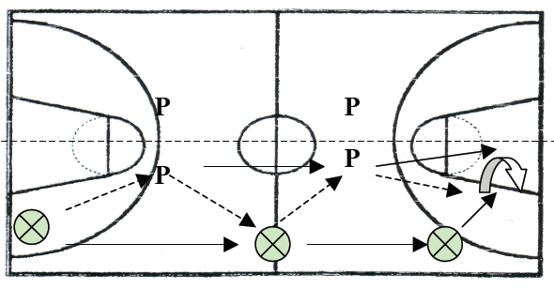  1er temps :  1 à 2 P fixes  6 passages en A.  But : réussir la  Traversée du  Terrain et tir  Csg : A donne à P1, court vers l’avant pour la recevoir de P1, A donne à P2 et court devant, reçoit et va tirer. P1 remplace P2, P2 devient A, A devient P1 sur l’autre demi terrain  CE : marcher, déplacement, passe, appel, recep dans la course  CR : pas de perte de vitesse, Tire 4/6  2ème temps :  But : idem  Csg : par 2, enchainer déplacement sans ballon et passe avec regle du marcher (5 passes)  CE : Marcher, pied de pivot peut décoller pour passer.  CR : 7/10  + 2 adversaires avec zones  - Jouer en marchant | Etre capable de réaliser un tir en course  Palier au pb de l’élève qui s’arrête pour tirer, qui est déséquilibrer vers l’avant, propulsion trop forte, tir à l’amble (MD, PiD)  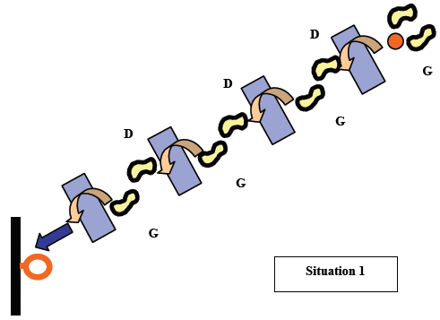  6 ateliers dans l’espace avec 6 niveaux  N1 : Apprentissage de la  structure rythmique double  appui/foulée bondissante  Balle en main, sarneige  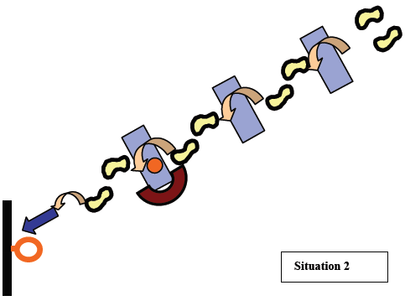  N2 : idem, sauf qu’un  partenaire tient le ballon a  u dessus du dernier obstacle  Insister sur la coordination  passage du genou dt et  capture de la balle  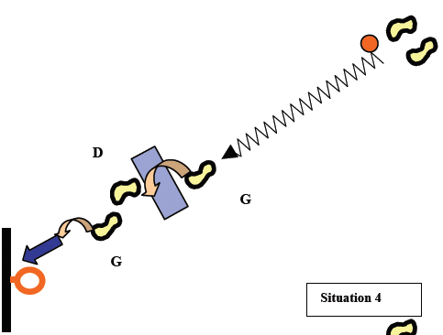  N3 : idem, disparition des sarneige sauf le dernier  N4 : L’élève présente lui-  même le ballon dribble en  marchant ou en trottinant.  Coordination propulsion  Ballon et capture de la balle  N5 : sarneige sur le coté, puis suppression  N6 : Adversaire avec retard en poursuite  Csg : je change d’atelier si je réussis 3xde suite  CR : j’atteins le N4 au moins  CE : soulever la balle, viser l’angle sup dt du rectangle, genou dt vers le haut | Adopter différentes démarches dans l’attaque placée pour perturber la défense en place  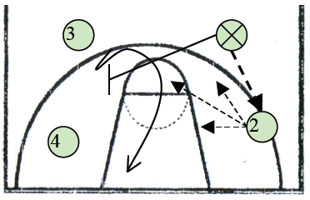  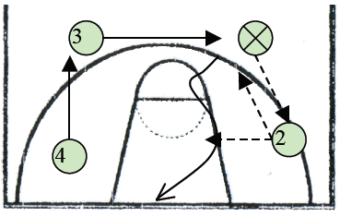  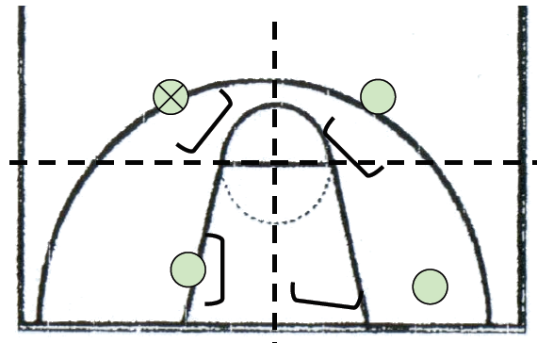  4c4, 4 zones  But : marquer le panier  Plusieurs étapes avec  introduction des règles  progressive :  1/ 1 seul j par secteur  NPB démarquage  Priorité au PB  Equilibre de zone  PB 2 choix : passe et va  ou jouer le 1c1  2/ Discussion sur les  moyens pour pouvoir marquer :  - PB passe à 2, coupe au  panier, 2 peut lui  redonner ou passer à 3 qui  est venu équilibrer  - PB passe à 2, porte un  écran sur 3, 2 peut alors jouer 1c1, passer à 3 qui coupe au panier grâce à l’écran ou redonné à 1  Marque : 1pt si la balle tombe sur l’anneau (dc rebond vertical), 3 pts si panier  1er temps : pas de CA, travail alterné des 2 équipes  2ème temps : CA possible, réinvestissement en match. 4 zones toujours dispo  - 3 défenseurs
Sq 1  Eval formative | Faire prendre conscience aux élèves de l’intérêt d’augmenter l’EJE et de leurs faiblesses en démarquage ou en choix d’alternatives  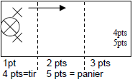  Terrain en large  3 zones ; 3c2et2(pas 4  def)  8 passages, max possible  40 points  1à 5pts/passage  But : avoir le max de  points  CE :regles, rappel précédent, pas de nouveau  CR : 30 points  Csg : Par terrain, 2 observateurs qui recoupent les informations. Rotation après les 8 tentatives.  Media ave terrain, croix ds la case ou la balle est perdue, si tir, marquer T, si panier, marquer P depuis la ZT.  Intérêt : effectuer un retour et une analyse des chiffres pour relancer le projet des élèves et quitter la grappe ou le GT ‘échange de balle’ | Faire prendre conscience que la remontée de la balle collective tôt derrière le rebond permettra de rendre effective la CA  Match aménagé  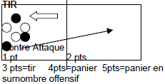  1 équipe observe, et  se divise les taches  entre prise de points  selon les zones ou  le tir effectué, un  autre groupe d’observateur prend infos sur T+/T, T/ZT et T/P  But : Gagner son match  Csg : L’équipe Blanche tir proche pour toucher l’arceau, le tireur va contourner un plot à l’ext, rebond défensif et remontée rapide de la balle.  8 possessions par équipe en alternance. Si pas de tir, on arrête et on va simuler le tir pour la continuité du jeu.  CE : alternatives, occupation de l’espace, chronologie avec un NPB qui file devant pour récup longue passe.  CR : 30 pts/40 possibles  + pas de retard  - Retard de 2 joueurs | Autres situations niv 1 et 2  - Passe à 10 orientée : au bout de 10 passes réussies, l’équipe peut aller marquer le panier  - Beret marqueur, dos à dos, chacun une balle à l’appel de son nom et le premier à marquer apporte un point à son équipe  - 3c3 avec joueur joker toujours en attaque pour permettre le surnombre offensif  - 2c1+1  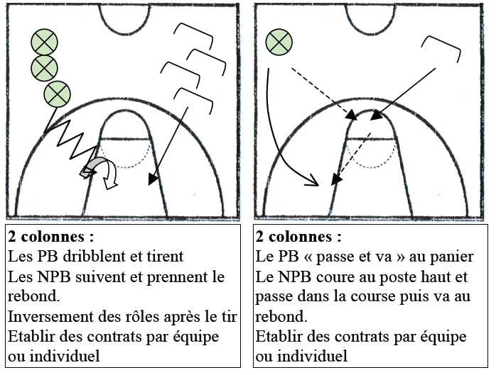  - Circuits d’enchainement d’actions : Dribble-tir/Réception tir  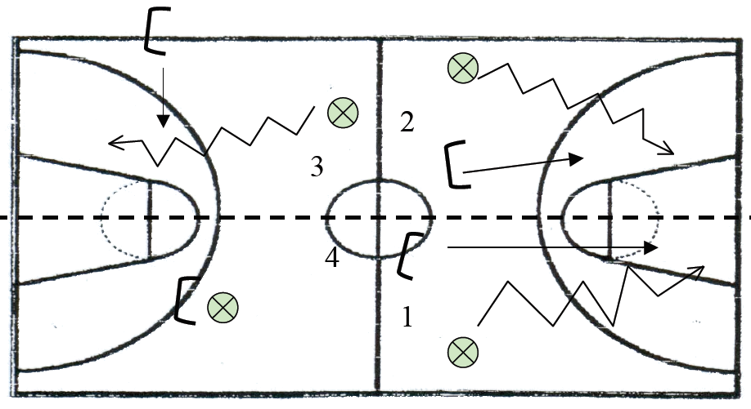  - Jeu de défi, terrain divisé en 4 parties avec du 1c1 allant du rapport de force favorable à l’attaque puis défavorable (le placement du def est d’abord en retard puis par de plus en plus face à l’attaquant  - Duel 1c1 et 1 et 1  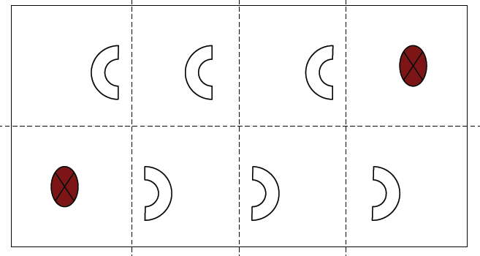  Le PB cherche à atteindre la dernière zone sans se faire prendre le ballon. Protection de balle, feinte. 1 passeur en touche utilisable 1 ou 2 fois selon le niveau
Sq 3  Tactique | Augmentation de l’EJE, décentration par rapport à la balle pour les NPB, Jeu vers l’avant  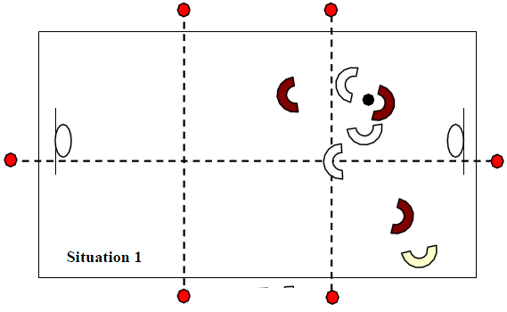  « 1 échange de balle par zone »  En large, 3c3  But : Gagner son  Match  Csg : Interdiction  de faire un  échange de balle  dans la même zone  2 arbitres, 2 obs qui relèvent P, T  Règles : Autoriser de se déplacer balle en main en tournant sur place ds 1m de diamètre : PIVOT rudimentaire pour protéger et rechercher et s’orienter  CR : Atteindre la cible 7/10  CE : alternatives.  Intérêt : Donner et recevoir la balle ds un autre espace, donner ds une zone avant en priorité  - 3c2  + 3c3 avec 3 dribbles max/j (choix plus rapides) | 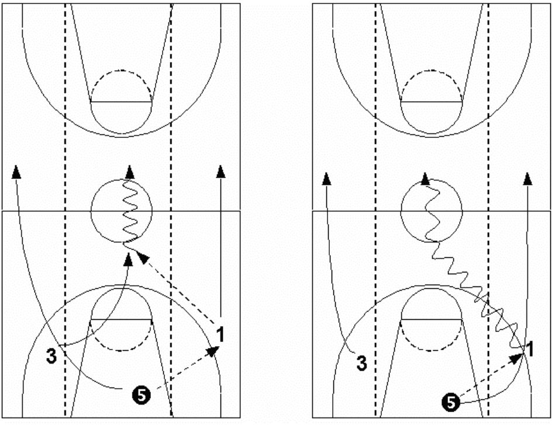  Construire la CA collectivement au centre pour fixer des défenseurs et pour ne pas se contenter d’un GT habituel  3c3  Travail en large, avec  rotation des rôles, les  att deviennent def, les  def passent sur l’autre  terrain, etc…  3 couloirs ds le sens de la lg, 1 j/ couloir au max  Les déf simulent un shoot, Les def ds couloirs ext vont soit contourner un plot, il reste le def central, soit ils défendent ensemble  But : remonter avant le retour des 2 autres pour marquer  CE : Rebond, choix passe ext et course vers l’ext G ou D, le PB repasse au centre pour fixer le def, les 2 autres sont montés chacun ds leur couloir.  Si rattrapé attaque placé avec protection de balle, pivot. Si pas de retard de la déf, montée construite  CR : Sur 6 tentatives, tir 4 fois et marque 3 fois  + Pas de retard  - 1 seul def peut revenir

